/kinnitatud digitaalselt/

**Tehniline kirjeldus**

**Riigitee 8 Tallinna–Paldiski tee km 34,5–36,1 Tuulna–Kloogaranna jalgratta- ja jalgtee ning riigitee 11196 Klooga jaama tee ristmiku põhiprojekti koostamine**

## Projekti eesmärk

Projekteerida riigitee 8 Tallinna–Paldiski tee km 34,5–36,1 lõigule jalgratta- ja jalgtee ning riigitee 11196 Klooga jaama tee ristmiku kanaliseerimine, et tõsta liiklusohutuse taset ning tehniliselt vajaliku teemaa määramine.

Projekteerida ehitise infomudelina, mille tulemusena on võimalik järgmistes tee-elukaare etappides digitaalsete infomudelite kasutamine ja haldamise kasutusele võtmine.

Projekti täiendav eesmärk on alternatiivsete täitematerjalide kasutusvõimaluste piloteerimine. Alternatiivse täitematerjalina soovitakse uurida räbukillustiku (tehistäitematerjal terase tootmise räbust) toimivust jalgratta- ja jalgteede killustikaluses. Kavandatava teekonstruktsiooni materjalide valik on kirjeldatud lisas 8. Jalgratta- ja jalgtee jagatakse neljaks katselõiguks ning igale lõigule kavandatakse erinev konstruktsioon (lisa 8).

## Olemasolev olukord

Riigitee 8 Tallinna–Paldiski tee km 34,5–35,6 on kiiruspiirang 70km/h ning km 35,6–36,3 on kiirus piiratud 50km/h. Lõigul on probleeme lubatud sõidukiirusest kinni pidamisega. Riigitee 8 Tallinna–Paldiski tee ja riigitee 11196 Klooga jaama tee ristmik on valgustamata ning möödasõit keelatud. Ristmikul puudub vasakpöörderada, kuid olemas on möödasõidulaiend.

Jalakäijad liiguvad riigitee 8 Tallinna–Paldiski tee servas tugipeenral. Bussipeatuste „Treppoja rist“ ja „Türnpuu park“ piirkonnas on teeületus ohtlik, kuna kiiruspiiranguid eiratakse ning teeületused on pikad. Ühistranspordikeskuse info põhjal siseneb peatuses Türnpuu park päevas keskmiselt 30-40 inimest ja peatuses Treppoja rist päevas keskmiselt 60-70 inimest.

## Lähteülesanne

* 1. Projekti koostamise aluseks on Lisas 1 esitatud Transpordiameti korraldus projekteerimistingimuste andmiseks.
  2. Enne projekteerimise alustamist koostada kvaliteedi tagamise plaan (vt Lisa 3. Nõuded Töövõtjale).
  3. Projekteerida tehniliselt optimaalsed ja finantsiliselt mõistlikud lahendused.
  4. Eskiisi koostamise käigus (liiklusuuringu tulemustest ja kavandatavast projektlahendusest lähtuvalt) otsustab tellija kas projekteerida riigitee 8 Tallinna-Paldiski tee ning riigitee 11390 Tallinna-Rannamõisa-Kloogaranna tee ristmikule vasakpöörderada või mitte. Juhul kui tellija otsustab, et vasakpöörderaja projekteerimine on vajalik, kuulub ristmiku projekteerimine põhiprojekti koosseisu.
  5. Katendi kasutusajaks tuleb võtta püsikatenditel 20 aastat.
  6. Arvestada järgmiste parameetritega:
     1. Jalgratta- ja jalgteede laius – 3,0 m;
  7. Sõiduradade laiuse lõplikul valimisel lähtuda juhendist „Teede projekteerimine“.
  8. Muud parameetrid valida lähtuvalt projektkiirusest 50km/h - 90 km/h.
  9. Kujundada kergliiklejatele sobiv ning kasutajasõbralik liikluskeskkond.
  10. Projekteerida terviklik kergliiklustee võrgustik, st luua ühendused projektala vahetus läheduses asuvate olemasolevate kergliiklusteede ning bussipeatustega.
  11. Tellija nõusolekul võib kasutada Eestile lähedastes kliimavöötmetes asuvate Euroopa riikide projekteerimise norme ning muid juhendmaterjale.
  12. Analüüsides ja prognoosides kasutatavad lähteandmed peavad olema viimase seisuga, mis projekteerimise hetkel Eesti avalikest registritest saada on.
  13. Projektlahendus peab arvestama ettevõtlus- ja infotehnoloogiaministri 29.05.2018 määrusega nr 28 „Puudega inimeste erivajadustest tulenevad nõuded ehitisele“.

## Uuringud

* 1. Uuringute teostamisel, mis vajavad ajutist liikluskorraldust, tuleb lähtuda juhendist „Riigiteede ajutine liikluskorraldus. Juhend liikluse korraldamiseks riigiteede ehitus- ja korrashoiutöödel“.
  2. **Topo-geodeetilised uuringud** teostada mahus, mis võimaldab maantee, jalgratta- ja jalgtee, ristmike ja vete äravoolurajatiste projekteerimist:
     1. Topo-geodeetiline uuring teostada vastavalt majandus- ja taristuministri 14.04.2016 määrusele nr 34 „Topo-geodeetilisele uuringule ja teostusmõõdistamisele esitatavad nõuded“, juhendile „Täiendavad nõuded topo-geodeetilisele uuringule teede projekteerimisel“ ja tehnilises kirjelduses toodud täiendavatest nõuetest.
     2. Topo-geodeetiline mõõdistamine teostada vastavalt topo-geodeetiliste tööde kavale ja detailsusega, mis vastab geodeetilise joonise mõõtkavale 1:500.
     3. Topo-geodeetilise uuringu viibimine ilmastikutingimustest põhjustatud asjaoludel ja tehnoloogilise pausi kehtestamine toimub Tellijaga kokkuleppel Töövõtja poolt esitatud taotluse ja põhjenduste alusel.
     4. Topo-geodeetilise uuringu mõõdistusala ulatus ja uuringute täpne maht määrata Töövõtjal arvestades Töö eesmärki. Mõõdistusala peab olema tee ehitusprojekti koostamiseks ja olemasoleva situatsiooniga kokku viimiseks vajalikus mahus.
     5. Mõõdistus teostada maantee koridoris järgnevalt (mõõdistusala ulatus määrata topo-geodeetiliste tööde kavas koos selgitustega):
        1. Maantee koridoris üldjuhul 60 m laiuselt (tee teljest 30 m ulatuses mõlemalt poolt). Põhjendatud juhtudel vähem.
        2. Maanteega ristuvad riigimaanteed ja kohalikud teed mõõdistada üldjuhul 100 m ulatuses alates ristmikust ja 50 m laiuselt (tee teljest 25 m ulatuses mõlemalt poolt).
        3. Ristuvatel suurematel vooluveekogudel, millel on olemas EELIS registrikood teha mõõdistused üles- ja allavoolu vete ärajuhtimissüsteemi (eelvoolu tagamiseks) projekteerimiseks vajalikus mahus vähemalt 100 m üles- ja allavoolu (sh lisaharud, voolusängi ristlõiked iga 25 m tagant).
        4. Tiheasustusaladel, kus riigiteel on kiiruspiirang kuni 50 km/h, mõõdistada õuealad kuni teepoolse hoone fassaadini.
        5. Vabast ruumist väljapoole jäävaid kinniseid õuealasid ei ole vaja mõõdistada, kui on tagatud piisav informatsioon projektlahenduse koostamiseks (nt kergliiklustee paiknemine, nähtavuskolmnurgad, kõrguslik planeering vms).
        6. Mõõdistamisel arvestada, et mõõdistada tuleb ka mõõdistusalast välja jäävad õhuliinide mastid, kaevud, kilbid jm elemendid, mis on vajalikud tehnovõrgu ümberehituse projekteerimiseks.
        7. Töövõtja peab arvestama eeldatava mõõdistusalaga 13.5 ha ning arvestama, et topo-geodeetiliste uuringute eest tasutakse vastavalt reaalselt mõõdistatud maa-ala ulatusele. Mõõdistusala lõplik ulatus ja uuringute täpne maht määrata Töövõtjal arvestades Töö eesmärki.
        8. Kõrgusarvud peavad olema mõõdistatud terve mõõdistusala ulatuses ning mõõdistusala piirav suletud murdjoon peab moodustuma reaalselt mõõdistatud punktidest.
     6. Tellija täiendavad nõuded tehnovõrkude mõõdistamiseks:
        1. Töövõtja ja uuringu koostaja vastaval kokkuleppel määrata projektlahendusega seotud kaevudel kaevu kaane reguleerimise ulatus (min-max) ning sidekaevudel tõstmise ja langetamise ulatus.
        2. Õhuliinide mõõdistamisel arvestada, et õhuliinide madalaima rippe absoluutkõrgused tuleb mõõdistada ka nendes asukohtades, kus olemasolevas olukorras teed ei ole, kuid projekteeritakse.
     7. Kontrollida Maa-ameti kitsenduste kaardile kantud puurkaevude olemasolu projekteeritava tee teljest 75 m ulatuses.
     8. Töövõtja ja uuringu koostaja vastaval kokkuleppel esitada uuringu koosseisus truupide kohta koordinaatidega varustatud fotod ja märkida faili nimetusse truubi number, mis ühtib maa-ala plaanil näidatud numbriga. Pildil peab olema selgelt näha truubipäis ja truubi sisemus.
     9. Mudelite vormistusnõuded:
        1. Töövõtja peab koostama 3-mõõtmelise digitaalse maapinnamudeli vastavalt Lisas 6 esitatud formaadis.
        2. Olemasolev olukord modelleerida vastavalt Lisale 6. Iga esitatava mudeli kohta koostada kaaskiri vastavalt Lisale 4.
     10. Tellijaga kooskõlastatult võib topo-geodeetilise uuringu seletuskirjas teha andmete esitamisel asjakohaseid muudatusi.
     11. Topo-geodeetilise uuringu aruanne koos lisadega esitada vastavalt Lisa 10. „Tee ehitusprojekti ja sellega seotud osade esitamise juhend“.
  3. Teostada **geotehnilised uuringud**:
     1. Juhinduda juhendist “Geotehnilised uuringud ja katsetused”.
     2. Enne geotehniliste uuringute teostamist tuleb Töövõtjal koostada geotehniliste uuringute kava, mis edastada tutvumiseks ja ettepanekute tegemiseks Tellijale.
     3. Geotehnilised uuringud tuleb teostada asukohas ja mahus, mis võimaldab maantee, kergliiklustee, ristmike ja rajatiste projekteerimist.
     4. Geotehnilised uuringud peavad andma piisavad andmed ehituskoha ja selle ümbruse pinnase ning pinnasevee tingimuste kohta. Nende põhjal peab olema võimalik selgitada kõik olulised pinnase omadused ja anda projekteerimiseks vajalike pinnase parameetrite normväärtuste usaldusväärne hinnang.
     5. Kohtades, kus tee piirneb soise alaga, tuleb teostada täiendavalt geoloogiline puurimine muldkeha kõrvalt, et fikseerida aluspinnase kalded, turbakihi paksus ning piki teed soise ala algus ja lõpp.
     6. Jalgratta- ja jalgteedele näha ette vähemalt kasvupinnase paksuse määramine iga 50 m tagant. Kergliiklustee puuraukude sügavus peab olema piisav, et määrata kasvupinnase paksus ning lisaks puurida ja määrata 30 cm kasvupinnase all olevad pinnased.
     7. Geotulbad tuleb esitada värskeimas versioonis *.ags formaadis ja ka .xls formaadis. Täpsemad juhised vt p. 4.3.1. juhendist.
     8. Uuringu koostamisel arvestada, et riigitee 8 Tallinna-Paldiski tee ning riigitee 11196 Klooga jaama tee ristmiku kanaliseerimiseks ja riigitee 11390 Tallinna-Rannamõisa-Kloogaranna tee ristmiku vasakpöörderaja projekteerimiseks on samuti vaja teostada geotehnilised uuringud.
     9. Aruanne esitada projekteerimise käigus Tellijale digitaalselt.
  4. **Liiklusuuringud**:
     1. Liiklusuuringud tuleb teostada mahus, mis võimaldab:
        1. arvutada ristmike läbilaskvust ja määrata teenindustaset;
        2. määrata tee ristlõiget ja koormussagedust.
     2. Töö eesmärgi täitmiseks teostada projektalal liiklusloendused. Enne uuringu teostamist esitada uuringute kava koos loenduspunktide asukohaskeemiga Tellijale ettepanekute esitamiseks.
     3. Loendada järgnevatel ristmikutel pöördeliiklus:
        1. Riigitee 11196 Klooga jaama tee;
        2. Riigitee 11390 Tallinna-Rannamõisa-Kloogaranna tee
        3. Riigitee 11197 Kloogaranna tee.
     4. Liiklusuuringud vormistada aruandena, mis peab sisaldama vähemalt järgmist:
        1. liikluse prognoosi, ehitusjärgset prognoosi;
        2. liikluskoosseisu ja koormussagedust;
        3. teenindustaset;
        4. liiklusvoogude jagunemist ristmikel ja võimalikke ümberjagunemisi sh riigiteedel, kohalikel ja erateedel;
        5. aruande kokkuvõtet.
     5. Liikluse prognoosimisel kuni 2050 tuleb lähtuda uurimistööst "[Liiklusuuringu juhendi ja baasprognoosi koostamine](https://transpordiamet.ee/media/3125/download)".
     6. Selgitada välja bussiliinide marsruudid projektala ulatuses ja bussipeatuste kasutatavus.
     7. Aruanne esitada projekteerimise käigus Tellijale digitaalselt.
  5. Koostada **katendi projekt**:
     1. Koostada sõidutee katendi variantide tugevusarvutused programmi KAP kõige uuema versiooni alusel koos tüüpsete katendi ristprofiilidega ning valitud kattekonstruktsiooni põhjenduste ja ehitustehnoloogiliste kirjeldustega.
     2. Teostada katendi arvutus vähemalt kolmele võrreldavale katendikonstruktsiooni variandile (KS või killustikust alus vms võrdlus). Lisaks tuleb arvestada juhendi „Killustikust katendikihtide ehitamise juhend“ Tabeli 1 märkused tooduga. Katendikonstruktsiooni valiku tegemiseks esitada Tellijale põhjendatud ettepanek, mis peab sisaldama katendikonstruktsioonide variantide hinnavõrdlust.
     3. Sobilike materjalide olemasolul tuleb kaaluda ka konstruktsiooni, mille lahenduse kohaselt kasutatakse kohalikke materjale (~50 km raadiuses).
     4. Jalgratta- ja jalgtee muldkehas ning aluse alumises kihis kavandatavat alternatiivset täitematerjalid on kirjeldatud lisas 8.
     5. Lisas 8 välja toodud jalgratta– ja jalgtee konstruktiivsete kihtide lõigud täpsustatakse töövõtjaga pärast geotehnilisi uuringuid.
     6. Projektis kasutatavate materjalide nõuete kirjeldus peab heakskiidu saama TRAM Teehoiuteenistuse arendamise osakonna ehitusmaterjalide eksperdilt.
  6. **Kitsendused, piirangud ning planeerimis- ja ehitustegevus**:
     1. Täpsustada kõik võimalikud piirangud, mis võivad mõjutada tee-ehitust ning projekteerimise käigus taotleda piirangute kehtestajatelt tingimused, millega arvestada projekti koostamisel.
     2. Selgitada välja planeerimis- ja ehitustegevus maantee trassikoridoris:
        1. Selgitada välja kehtestatud ja koostamisel olevad üld- ja detailplaneeringud, teeprojekti realiseerimist mõjutavad projekteerimistingimused ja projektid ning arvestada nendega projekti koostamisel.
        2. Töövõtja peab välja selgitama ja esitama Transpordiametile andmed planeeringutes, projekteerimistingimustes ja projektides toodud teede (sh perspektiivsete ristmikute) ja tehnovõrkude osas.
        3. Töövõtja peab lisama projekti kehtestatud üld- ja detailplaneeringute ning teeprojekti realiseerimist mõjutavate ehitusprojektide põhijoonised ning nimetama kõik planeerimis- ja ehitustegevusest tulenevad kitsendused projekti seletuskirjas.
     3. Täpsustada kõik projektalale jäävate salv- ja puurkaevude asukohad ning selgitada välja nendest tulenevad kitsendused. Lisaks tuleb aruandes kajastada projektalast väljapoole jäävad puurkaevud, mille sanitaarkaitseala või hooldusala ulatub projektalale.
     4. Esitada aruanne, mis sisaldab seletuskirja ja jooniseid.

## Keskkonnamõjude eelhinnang

* 1. Koostada projektiga kavandatavate tegevuste osas keskkonnamõjude eelhinnang, lähtudes keskkonnamõju hindamise ja keskkonnajuhtimissüsteemi seaduse (KeHJS) § 61, mis selgitab keskkonnamõjude hindamise vajaduse ning on aluseks haldusakti andmisele KMH algatamise või algatamata jätmise kohta.
  2. Eelhinnang koostada projekteerimise faasis, mis võimaldab hinnata kõiki projektiga kaasnevaid asjakohaseid mõjusid, kuid mitte enne, kui on selgunud tee ja teerajatiste täpne asukoht.
  3. Rajatiste osas tuua välja eraldi tabelina materjalide mahud, mis eemaldatakse veekogust või paigaldatakse veekogusse, hindamaks KMH algatamise vajadust.
  4. Eelhinnangu peab koostama füüsiline isik, kellel on keskkonnamõju hindamise litsents või juriidiline isik asjakohase litsentsiga töötaja kaudu (KeHJS §14 tähenduses).
  5. Eelhinnangu koostaja on kohustatud tutvuma projektialaga kohapeal, fotografeerima olulised asjaolud ning lisama need eelhinnangule.
  6. Juurdepääsupiiranguga info (nt I-II kaitsekategooria liikide asukohti sisaldavad joonised) vormistada eelhinnangu eraldiseisva lisana.
  7. Keskkonnamõjude eelhinnangu lõppjäreldusse koondada kokku kõik eelhindamisel leitud ehitusloa menetlemise jaoks asjakohased tingimused ja leevendavad meetmed (sh vajadusel korrashoiu etapiks).

## Krundijaotuskavad ja IKÕ plaanid

* 1. Riigitee ja selle koosseisu kuuluva rajatise ehitamiseks ja hooldamiseks vajaliku transpordimaa määramisel lähtuda juhendist „Riigitee ja selle koosseisu kuuluva rajatise ehitamiseks ja hooldamiseks vajaliku transpordimaa määramise juhend“.
  2. Koostada krundijaotuskava vastavalt juhendile „Krundijaotuskava- ja servituudi seadmise plaani koostamise nõuded“.
  3. IKÕ plaanid koostada vastavalt juhendile „Riigivara kasutamiseks andmine“.
  4. Lisaks koostada vajadusel joonised kinnistute osas, kus on planeeritud ehitustegevus, märkuste osasse panna kirja kinnistuga piirneval alal tehtavad tööd (sh kinnistutest kust võõrandamise vajadus puudub). Projekteerija peab arvestama, et ta selgitab lahendust kinnistu omanikule, vajadusel ka kohapeal.

## Põhiprojekt

* 1. Koostada riigitee 8 Tallinna–Paldiski tee km 34,5–36,1 Tuulna–Kloogaranna jalgratta- ja jalgtee ning riigitee 11196 Klooga jaama tee ristmiku põhiprojekt vastavalt määruses „Tee ehitusprojektile esitatavad nõuded“ toodud põhiprojekti koostamise nõuetele.
  2. Vajadusel tuleb põhiprojekti koosseisus lahendada ka riigitee 11390 Tallinna-Rannamõisa-Kloogaranna tee ristmiku ümberehitus. Vajadus selgub eskiisi koostamise käigus (liiklusuuringu tulemustest ja kavandatavast projektlahendusest lähtuvalt).
  3. Koostada katendi aruanne.
  4. Vajadusel tehnovõrkude põhiprojektid.
  5. Vajadusel sademeveesüsteemide, maaparandussüsteemide, vm põhiprojektid.
  6. Valgustuse põhiprojekt.
  7. Ehitusmaksumuste kalkulatsioon.
  8. Krundijaotuskavade koostamine.
  9. KMH eelhinnang.
  10. *Tellija tellib projektile liiklusohutuse auditeerimise ning vajadusel projekti ekspertiisi.* Töövõtjal on kohustus parandada projekti vastavalt auditis ja ekspertiisis tehtud märkustele, kui Tellija on otsustanud parandamise vajaduse.

## Projektide koostamise üldised nõuded

* 1. Projekt tuleb koostada infomudelina ehk kolmemõõtmelise mudelina koos atribuudiinfoga.
  2. Projekti seletuskirjas tuua välja kõik tööd, mida tehakse ohutuse parandamiseks.
  3. Koostada maanteelõigu asukohaskeem, mille eesmärk on tutvustada projekti asukohta Eesti mastaabis.
  4. Koostada projekti alast ülevaatlik asendiskeem, kuhu kanda ülevaatlik info projekti kohta (projekteeritav maantee, kergliiklustee, piketaaž, kõrvalteede numbrid ja nimetused, katastriüksuste piirid, vajalik maavõõrandus, bussipeatused jne).
  5. Koostada projekti alast täiendav ülevaatlik asendiskeem, kus tuleb näidata kõikide projekteeritud teede kandevõimed. Vähese info korral võib nimetatud info kanda eelmises punktis nimetatud asendiskeemile
  6. Koostada maanteelõikude asendiplaanid koos maaüksuste piiridega ning liikluskorraldusega ja eraldi vertikaalplaneerimise joonised.
  7. Koostada projekteeritavate lõikude pikiprofiilid koos puurtulpadega, vajadusel geoloogiline profiil. Pikiprofiil tuleb koostada ka kõigile ristmikele.
  8. Koostada tüüpristprofiilid erineva lahendusega ristlõigetest, milles näidata ära katendi konstruktsioonid, olemasolev- ja projekteeritud situatsioon ning piirkond, kuhu on vastav tüüp projekteeritud.
  9. Koostada ja esitada digitaalselt tööristlõiked piketaažiliselt 25 m sammuga projekteeritavate teede sh kergliiklusteede kohta. Vastavalt projektlahendusele võib samm olla ka väiksem kui 25 m, kuid mitte suurem.
  10. Jalgratta- ja jalgtee projekteerimisel lähtuda juhendist "Kergliiklustaristu kavandamise juhend".
  11. Töövõtja peab valima mõõtkava, mis kindlustab joonise hea loetavuse ja selguse.
  12. Tagada vete- piki ja põiksuunaline äravool teemaalt.
      1. Projekteerida sademevete äravoolu lahendus.
      2. Truupide puhul näha ette olemasolevate korras rajatiste puhastamine, amortiseerunud truupide asemele projekteerida uued.
      3. Projekteeritav lahendus peab välistama pinnasevee sattumist katendikonstruktsiooni.
  13. Projektjoonisel tuleb kajastada topo-geodeetilise uuringu käigus tuvastatud olemasolevad puurkaevud ja nende sanitaarkaitsealad/ hooldusalad. Juhul kui sanitaarkaitseala/ hooldusala ulatub projektalale, tuleb koostöös Tellijaga hinnata puurkaevu likvideerimise, ümberehitamise või andmete korrigeerimise vajadust.
  14. Riigimaantee lõigus tuleb võimalusel ette näha olemasolevate ristmike ja ühendusteede sulgemine või nende ühendamine piirkonnas paiknevate ristmikega kogujateede/ ühendusteede abil.
  15. Täiendavate ristmike kavandamist tuleb võimalusel välistada.
  16. Projekteerida sõiduki- ja jalgteepiirdesüsteemid lähtuvalt projektlahendusest ja kehtivatest nõuetest.
  17. Anda liikluskorraldusvahendite demonteerimise mahud. Näidata ära utiliseeritava materjali mahud.
  18. Näha ette võsa raiumine perspektiivse tee maa-alalt vajadusel metsalangetustööd ja kändude juurimine ning tee maa-ala planeerimis- ja heakorratööd.
  19. Projekti töömahtu lisada ehitaja kohustus koostada ehitusaegne liikluskorralduse projekt.
  20. Üldiselt projekti koostamisel arvestada, et ehitusaegset liikluskorraldust oleks võimalik teostada ümbersõite vältides. Kui ümbersõite ei saa vältida, siis koostada projekti mahus maanteelõigust ümbersõitude skeemid koos vajalike ehitustööde kirjeldustega.
  21. Koostada töömahtude tabelid loogiliste sektsioonide kaupa. Jalgratta- ja jalgtee erinevate konstruktsioonide lõikude kohta tuleb koostada eraldi mahutabel (lisa 8).
  22. Ristmike projektlahenduse sobivust tuleb kontrollida antud oludes ebasoodsaima arvutusliku auto pöördekoridori šablooniga (šabloon näidata joonisel).
  23. Projekteerimisel arvestada erigabariidiliste veostega. (kaardirakendus: <https://www.arcgis.com/apps/webappviewer/index.html?id=31e29e5b10f24516a21e340079ee50e4&extent=491079.1136%2C6548548.5657%2C607762.7336%2C6603061.6944%2C3301>).
  24. Projekteerimisel arvestada hooldetehnika tagasipöördekohtade vajadusega.
  25. Koostada kasutus- ja hooldusjuhendid.
  26. Koostada töömahtude tabelid ja kululoendid vastavalt kehtivatele teetööde tehnilistele kirjeldustele.
  27. Ehitusmaksumuste kalkulatsioonid peavad põhinema ühikhindadel ja tööde mahtudel. Maksumuste kalkulatsioonides tuleb eraldi välja tuua maanteede, jalgratta- ja jalgteede, ristmike, rajatiste ja tehnovõrkude ehitusmaksumused. Ehitusaegse liikluskorralduse, ajutiste ehitiste, keskkonnamõju leevendusmeetmete, maade võõrandamise, tehnilise projekteerimise ja ehitusjärelevalve maksumuste kalkulatsioonid esitada eraldi.

## Bussipeatused

* 1. Koostöös kohalike omavalitsuste ja ühistranspordikeskusega täpsustada bussipeatuste asukohad ja vajadus.
  2. Teostada päringud ühistranspordikeskusele ja kohalikule omavalitsusele olemasolevate bussipeatuste kasutatavuse statistika saamiseks.
  3. Bussipeatuste kavandamisel arvestada Transpordiameti juhisega „Bussipeatuste valik, paigutus ja kujundamine“.

## Liikluskorraldusvahendid

* 1. Lähtuvalt projektlahendusest projekteerida põhiprojekti mahus liikluskorraldusvahendid (liiklusmärgid, viidad, markeering jms).
  2. Projekteeritav viitamine peab haakuma viitamisega naaberlõikudel.
  3. Teekattemärgistuse projekteerimisel arvestada ka naaberlõikudega ning liitumiskohtadel üleminekumärgistuse eemaldamisega.
  4. Koostada teeviitade joonised mahu määramiseks.
  5. Projekti liikluskorralduse lahendus esitada Tellijale märkuste esitamiseks ja kooskõlastamiseks.

## Tee valgustus

* 1. Töövõtja ülesandeks on põhiprojekti koosseisus koostada teevalgustuse põhiprojekt.
  2. Projekteerijal arvestada Tellija poolsete ettepanekute ja põhjendustega. Eesmärgiks on efektiivse ja säästliku valgustuslahenduse rajamine.
  3. Valgustuse projektlahendus tuleb integreerida Transpordiameti valgustuse juhtimissüsteemi.
  4. Transpordiameti tehnilised nõuded projektis kasutatavatele valgustitele ja valgustussüsteemi juhtimisele on toodud Lisas 9.
  5. Taotleda tehnilised tingimused tehnovõrkude valdajatelt, kelle trasse projektiga tehtavad tööd puudutavad. Tehnilistest tingimustest tulenevad projekteerimistööd või nende tegemise vajadus kooskõlastada enne projekteerimise alustamist Tellijaga.

## Tehnovõrgud

* 1. Ehitusele ettejäävate olemasolevate tehnovõrkude ümberehituseks tuleb koostada projekt, mis võimaldab saada ehitusõiguse (ehitusluba, ehitusteatis, tööluba). Ehitusloa kohustuslikel tehnovõrkudel taotleb projekteerija ka ehitusloa ja kannab kõik sellega seotud kulud. Tehnovõrgu projekt peab sisaldama muuhulgas töömahtude loendit ja ehitusmaksumuste kalkulatsiooni vastavalt tehnovõrkude valdajate tehnilistele tingimustele.
  2. Tehnovõrkude projekteerijal tuleb välja selgitada projektlahendusega seotud tehnovõrgu kaevude seisukord ja ümberehitamise vajadus. Kaevudel, kus projektlahendusest tingituna on vajalik kaevu kaane kõrguse muutmine, tuleb määrata kaevu kaane kõrguse reguleerimise ulatus (min-max). Töövõtja ja topo-geodeetilise uuringu koostaja vastaval kokkuleppel võib kaevu kaane kõrguse reguleerimise ulatuse määrata ja andmed esitada topo-geodeetilise uuringu koosseisus.
  3. Riigitee alusele maale tehnovõrkude projekteerimisel lähtuda muuhulgas juhendist „Nõuded tehnovõrkude teemaale paigaldamise kavandamisel“.
  4. Taotleda tehnilised tingimused tehnovõrkude valdajatelt, kelle trasse projektiga tehtavad tööd puudutavad. Tehnilistest tingimustest tulenevad projekteerimistööd või nende tegemise vajadus kooskõlastada enne projekteerimise alustamist Tellijaga.

## Haljastus ja hooldus

* 1. Hooldusjuhendi koostamisel lähtuda juhisest “[Kasutus- ja hooldusjuhendi koostamise põhimõtted](https://www.mnt.ee/et/ametist/juhendid/ehitus-ja-jarelevalve)“.
  2. Haljastuse kavandmisel lähtuda juhisest „Riigiteede haljastustööde juhis“.
  3. Koostada haljastuse skeem (ei pea olema eraldi joonis), milles näidatakse eri pinnavärvidega, millist tüüpi haljastust kasutatakse. Jooniselt peavad olema selgelt loetavad ja arusaadavad erinevat tüüpi haljastuste kasutamise alad ja kohad.
  4. Koostada haljastustööde kirjeldus, tüüpjoonised ja esitada töömahud.

## Koosolekud, kooskõlastamine ja avalikkuse kaasamine

* 1. Töövõtja peab korraldama projekteerimise käigus koostöös Tellijaga, kohalike omavalitsuste esindajatega ning vajadusel tehnovõrkude valdajatega, detailplaneeringute ja üldplaneeringute koostajatega regulaarseid töökoosolekuid sagedusega vähemalt üks kord kuus, asukohaga Veski 23, Tartu (Tellijaga kooskõlastatult võib toimuda virtuaalses keskkonnas). Töökoosolekul peab kohal olema Töövõtja poolt esitatud ja Tellija poolt kooskõlastatud Lepingu vahetul täitmisel osalev projektijuht. Teised võtmeisikud peavad koosolekul osalema vastavalt Tellija kontaktisiku eelnevale nõudmisele või juhul kui Töövõtja peab ise vajalikuks.
  2. Töövõtja peab arvestama, et juhul, kui kohalikud omavalitsused soovivad, siis toimuvad korralised koosolekud ka kohalikes omavalitsustes sagedusega kuni 1 kord kahe kuu jooksul.
     1. Töövõtja peab antud soovi täpsustama iga kohaliku omavalitsusega eraldi.
     2. Kokkuleppel kohalike omavalitsustega võib erinevate kohalike omavalitsuste koosolekuid ühildada (näiteks toimub kahe või enama valla ühine koosolek kokku lepitud asukohas).
  3. Koosolekute sagedust võib Tellija nõusolekul piirata uuringute koostamise etapis.
  4. Töökoosolekutel antakse ülevaade vahepealse aja jooksul tehtud töödest ja toimub arutelu projektis esile kerkinud teemadel.
  5. Enne töökoosoleku toimumist on Töövõtja kohuseks esitada osalejatele koosoleku päevakord koos vajalike eelinfot sisaldavate materjalidega.
  6. Koosolekuid protokollib Töövõtja.
  7. Töövõtja peab vajadusel kaasama projektlahenduse väljatöötamisel asjakohaseid ametiasutusi.
  8. Põhiprojekt tervikuna kooskõlastada kõikide projektiga seotud tehnovõrkude valdajatega ja asjakohaste ametiasutustega.
  9. Kooskõlastuse taotlemisel arvestada kooskõlastamisele kuluva ajaga (vähemalt 30 päeva). Projekti kooskõlastamiseks esitamisel peab Töövõtja võtma kooskõlastavalt isikult või asutuselt kirjaliku kinnituse projekti kättesaamise kohta, mis tõendaks projekti kättesaamise kuupäeva. Tähitud postiga saatmisel tuleb taotleda kirja saajalt kättesaamisteade.
  10. Kui projekt on esitatud kooskõlastamiseks, kuid kooskõlastus pole saabunud hiljemalt 30 päeva jooksul, tuleb esitada kirjalik tõendusmaterjal selle kohta, et projekt on kooskõlastamiseks esitatud.
  11. Kui kooskõlastust andvad asutused või isikud annavad eitava või tingimusliku kooskõlastuse, on Töövõtjal kohustus esitada need tingimused koos temapoolse seisukohaga tingimustega arvestamise võimalikkuse kohta, mille alusel esitab Tellija oma seisukoha. Töövõtja vastab tingimusliku kooskõlastuse andjale.
  12. Töövõtja korraldab põhiprojekti avaliku arutelu kohalikus omavalitsuses koostöös Transpordiametiga ja koostab avalikustamistest osavõtjatele arusaadavad maanteelõikude ja ristmike lahendusi illustreerivad joonised. Töövõtja tagab avaliku arutelu sujuvaks läbiviimiseks vajaliku tehnilise võimekuse (mikrofonid, veebiülekanne jms).
  13. Töövõtjal tuleb korraldada avaliku arutelu läbiviimiseks vajalike ruumide ja esitlustehnika olemasolu.

## Vormistusnõuded

* 1. Tee ehitusprojekt ja uuringute tulemused tuleb esitada vastavalt Lisale 10. Tee ehitusprojekti ja sellega seotud osade esitamise juhend.
  2. Esitada mudel projekteeritud tarkvara originaalformaadis (*native format*). Täpsemad esitatavate mudelite nimekirjad ja selgitused vt Lisa 6.
  3. Kõikide mudelite (sh uuringute faasis koostatud) kohta esitada kaaskirjad vastavalt Lisale 4. Kaaskirjad esitada paralleelselt mudelite avaldamisega nii projekteerimise kestel kui ka projekteerimise lõpus üleantava ehitusprojektiga.
  4. Esitada projekteeritud lahendustes kasutatavad teljed (*alignments*) kolmemõõtmeliselt eraldi .xml formaadis failidena (sh teed, kraavid).
  5. Esitada .xml formaadis eraldi failidena kõik projektsed teekonstruktsiooni pinnad, sh väljakaeved, täitepinnas(-ed) katendikihtides kasutatavate erinevate materjalide kaupa, ümbertõstetavad või ümberehitatavad tehnovõrgud.
  6. Väiksemate ristmike ja kinnistute juurdepääsude vormistamisel .xml formaati on lubatud esitada ühes failis konstruktsioonikihi kaupa (näide kõikide ristmike asfalt 1 .xml, alused 1 .xml, täited 1 .xml, väljakaeve 1 .xml jne).
  7. .xml teekonstruktsioonikihtide pinnad peavad olema esitatud oma murdepunktidega ja eelmise pinnaga või olemasoleva aluspinnaga ühendatud. Vt Lisa 6.
  8. Luua vajalikud mudelid: koridormudel (tööfail), kus on seotud omavahel teljed (*alignments*) (koos profiiliga), *surface files* ja *basemaps*.
  9. Mudelitele ja mudeli elementidele tuleb lisada vastavalt sobilikud infoväljad (atribuudid) koos andmetega (vt Lisa 7). Lisas on tähistatud projekti staadiumite kaupa täidetavad atribuudid.
  10. Projekt vormistada eesti keeles. Kõik projektid ja Töö osad esitada digitaalselt.
  11. Digitaalsel vormistamisel kasutada järgmisi failiformaate:
      1. joonised peavad olema esitatud originaalformaadis (.dwg tuleb esitada igal juhul) ning .pdf formaadis;
      2. tabelite failid vormistada .xlsx ning .pdf formaadis;
      3. tekstifailid vormistada .docx ning .pdf formaadis;
      4. lisaks projekti failidele peavad olema printimiseks vajalikud failid ja kõigi kasutatud joonte liikide .shx failid.
  12. Jooniste vormistamisel arvestada, et jooned peavad olema eristatavad ning joonised peavad olema arusaadavad ka mustvalgel koopial.
  13. Kululoendid koostada vastavalt kehtivatele teetööde tehnilistele kirjeldustele ([https://transpordiamet.ee/riigiteede-juhendid#teetoode-tehnilised-](https://transpordiamet.ee/riigiteede-juhendid%23teetoode-tehnilised-)) 2 eksemplaris (1 eksemplar ilma maksumusteta ja 1 maksumustega) digitaalselt .xlsx formaadis.

Koostas: Raimo Kivi, Transpordiamet, raimo.kivi@transpordiamet.ee

Lisad:

1. Transpordiameti korraldus projekteerimistingimuste andmiseks (koos lisadega) *(eraldi failina)*
2. Projekteeritava lõigu asukohaskeem
3. Nõuded Töövõtjale *(eraldi failina)*
4. Mudeli kaaskirja nõuded *(eraldi failina)*
5. Murdejoonte näidised
6. Esitatavate mudelite nimekirjad *(eraldi failina)*
7. Atribuudid *(eraldi failina)*
8. Alternatiivsete täitematerjalide kasutusvõimaluste pilootprojekt
9. Tehnilised tingimused valgustuse projekteerimiseks T-8 km 3475-3615 lõigul *(eraldi failina)*
10. Tee ehitusprojekti ja sellega seotud osade esitamise juhend *(eraldi failina)*

**Lisa 2. Projekteeritava lõigu asukohaskeem**

*Joonis* *Projekteeritava riigitee 8 Tallinna–Paldiski tee km 34,5–36,1 Tuulna–Kloogaranna jalgratta- ja jalgtee ning riigitee 11196 Klooga jaama tee ristmiku asuva teelõigu asukohaskeem*

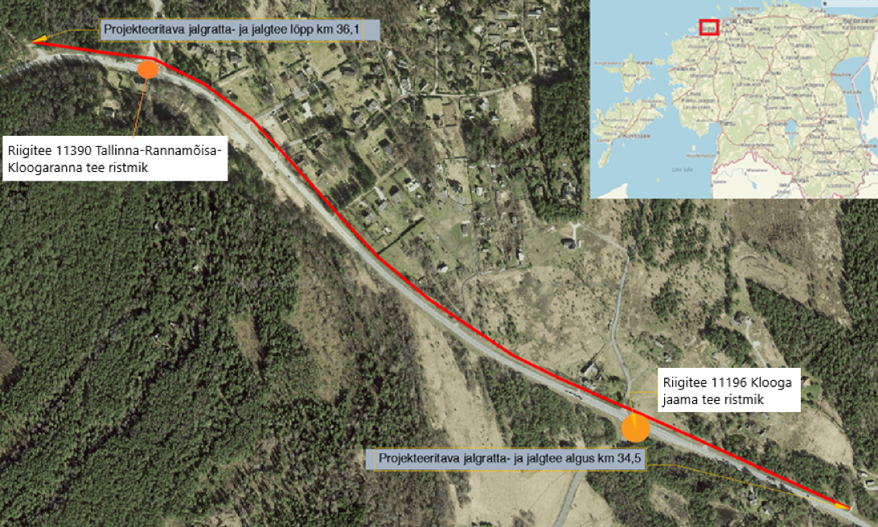

**Lisa 5. Murdejoonte näidised**

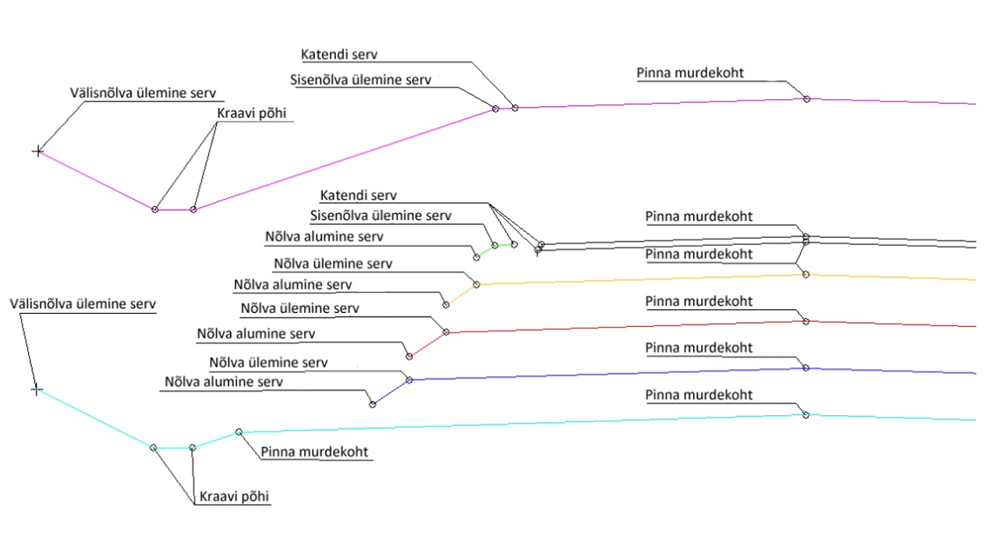

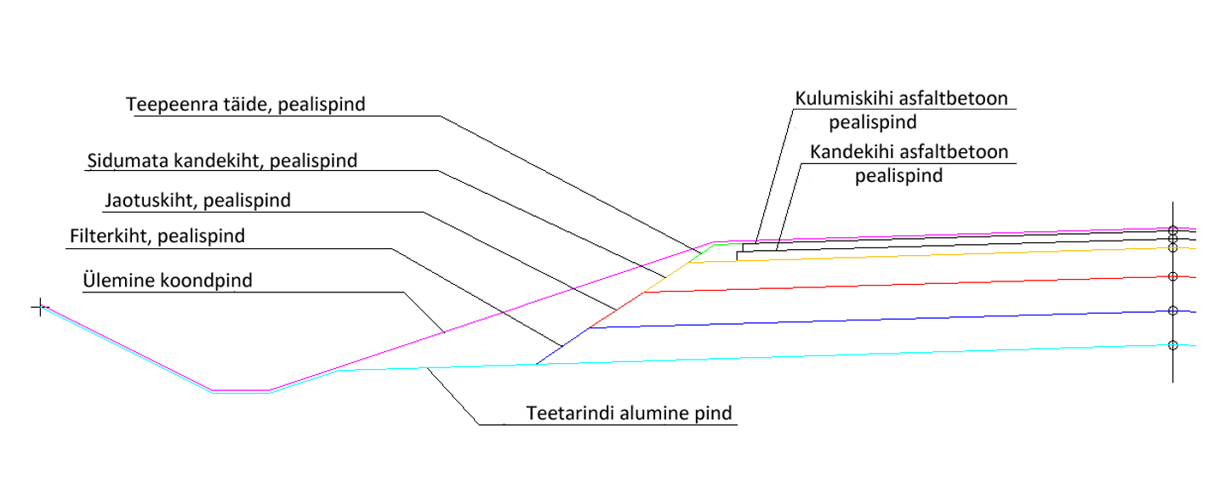

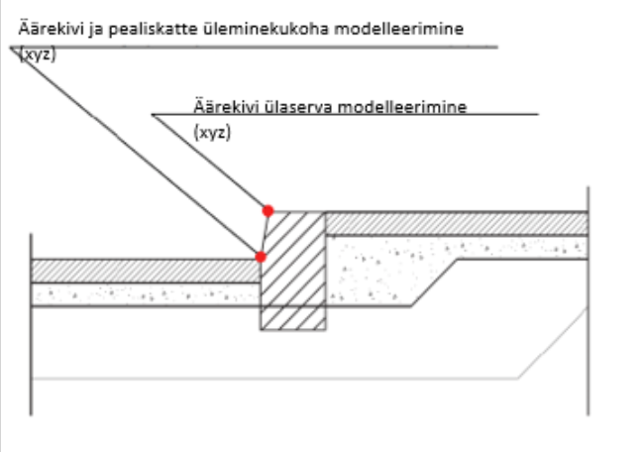

**Lisa 8.** **Alternatiivsete täitematerjalide kasutusvõimaluste pilootprojekt**

Jalgratta- ja jalgtee killustikaluse võrdluskonstruktsioonid (lõikude asukohad määratakse pärast geotehnilisi uuringuid vastavalt aluspinnase ja situatsiooni tingimustele):

|  |  |  |  |  |  |  |  |
| --- | --- | --- | --- | --- | --- | --- | --- |
| **Traditsiooniline, variant 1** | | **Traditsiooniline, variant 2** | | **Räbukillustik, variant 3** | | **Räbukillustik, variant 4** | |
| AC 8 surf (HMA/WMA) | 5 cm | AC 8 surf (HMA/WMA) | 5 cm | AC 8 surf (HMA/WMA) | 5 cm | AC 8 surf (HMA/WMA) | 5 cm |
| Paekiviridakillustik 4/32; *LA*40; *F*8; *f* 4 | 20 cm | Paekivikillustik fr 16/32 kiilutud; *LA*40; *F*8; *f* 4 | 15 cm | Räbukillustiku sidumata segu 0/31,5; *LA*15; *F*2*; UF*7 | 12 cm | Räbukillustik fr 16/32 kiilutud; *LA*15; *F*2*;* *f* 4 | 15 cm |
| Liivalus, *C*U > 3; *f* 5 | 20 cm | Liivalus, *C*U > 3; *f* 5 | 25 cm | Liivalus, *C*U > 3; *f* 5 | 28 cm | Liivalus, *C*U > 3; *f* 5 | 25 cm |
| Muldkeha täitepinnas; *f* 5 | ≥20 cm | Muldkeha täitepinnas; *f* 5 | ≥20 cm | Muldkeha täitepinnas; *f* 5 | ≥20 cm | Muldkeha täitepinnas; *f* 5 | ≥20 cm |